Матеріали заняття №3
Тема заняття №3 Прямолінійний рівномірний рух. Графіки руху.

Практичні завдання для самостійного виконання
- На числовій прямій розмістить швидкості тіл зображених у рисунку .
Ведмідь | Велосипедист | Гепард | Авітомобіль | Дельфін
 | 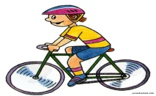 | 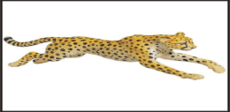 | 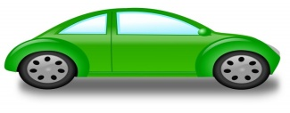 | 
36 км/год | 5 м/с | 30 м/с | 72 км/год | 54 км/год

- На рисунку наведені графіки залежності шляхи від часу для двох автомобілів. Швидкість якого з автомобілів більше? Чому ви так уважаєте?
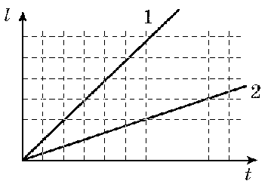
- На графіку виберіть ділянку, що відповідає рівномірному руху тіла, і визначте швидкість цього руху. Визначте шлях, пройдений тілом на цій ділянці. Побудуйте графік шляху для рівномірної ділянки.
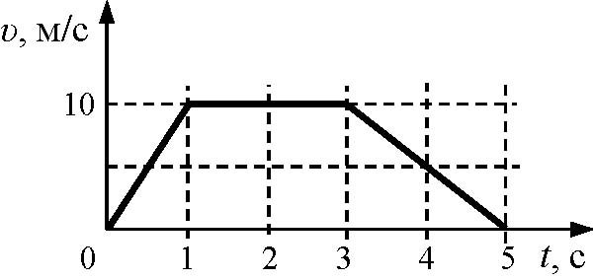
4. Користуючись графіком руху тіла дайте відповіді на такі запитання : 1) Скільки часу тіло було нерухоме ?
2) Протягом якого часу рухалося тіло ?
3) З якими швидкостями рухалося тіло ?
4) Який шлях подолало тіло за першу годину ?
5) На якій відстані від початкового положення буде тіло через 5 год ?
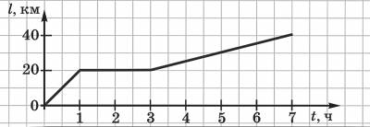

5.На графіку і визначте швидкість цього руху. Визначте шлях, пройдений тілом на всіх ділянках. Побудуйте графік шляху для всіх ділянок.

